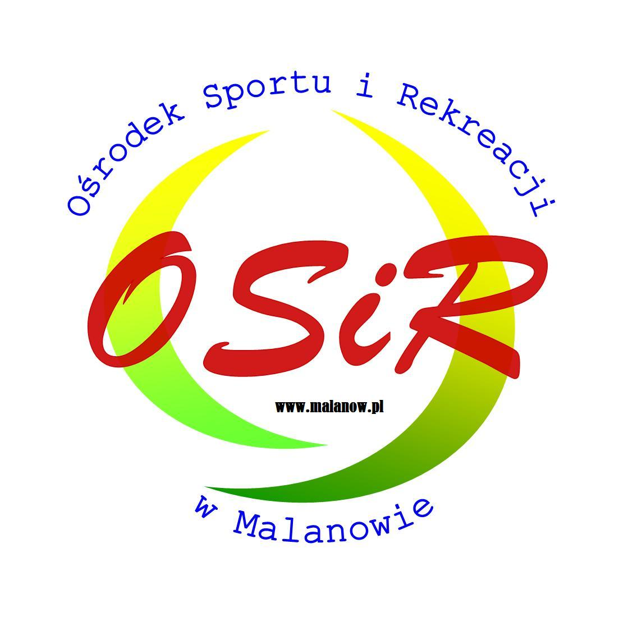

^{Zał. nr 1 do Regulaminu}
Turniej Siatkówki Plażowej „Pożegnanie wakacji 2018”
w ramach projektu „Sport to zdrowie”

Lista zgłoszeniowa
Turniej Siatkówki Plażowej „Pożegnanie Wakacji 2018”
w ramach projektu „Sport to zdrowie”
25.08.2018 r.

...........................................................................................................
^{( nazwa drużyny)}

Lp. | Imię i nazwisko | Adres | PESEL
1.
2.

.......................................... ...............................................................
(nr tel. kapitana drużyny) (data i podpis)

